Информатика 7
Раздел |  | Программирование решений.
Тема Урока |  | Интерфейс проекта.
Цель обучения |  | Выполнять требования к созданию интерфейса разрабатываемого проекта  Научиться создавать удобный и простой интерфейс для пользователя.
Результаты обучения и критерии успеха
Все учащиеся |  | Будут знать требования к созданию интерфейса разрабатываемого проекта
Ключевые слова и фразы |  | Программалау жұйесі  Системы программирования  System programming  Программалау тілі  Языки программирования  Languages programming  Алгоритм  Программа С++  Бағдарлама  Algorithm  Program C++  Алфавит, идентификаторы,  Транслятор, компилятор, интерфейс проекта.
Предметная лексика и терминология |  | Языки программирования – это …  К языкам программирования относятся …  Система программирования – это …  В состав системы программирования входит …  Составные части систем программирования …  Отличие между языком программирования и системой программирования заключается в …  Типы данных - это…  Интерфейс проекта – это …
Предварительные знания |  | Понятие программного обеспечения. Среда программирования Scratch. Языки программирования. Системы программирования. Типы данных.
Учебные ресурсы |  | Презентации.  http://pedsovet.su/metodika/priemy/6047_otsrochennaya_otgadka  http://www.codeblocks.org/downloads  https://www.youtube.com/watch?v=iZrtPgMEK8M
Используемые стратегии |  | Вопросительные слова  Поэтапная помощь, групповая работа.
Ход урока
 | Этапы урока | Время | Запланированная деятельность
I.Актуализация знаний. | Установление благоприятной атмосферы | 10 | Ребусы.  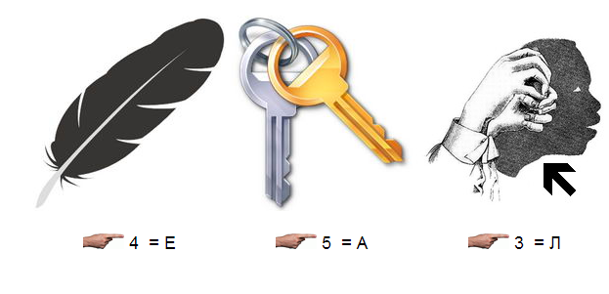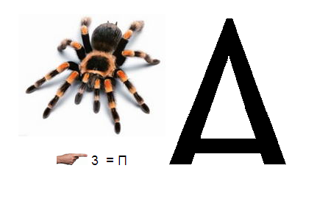
 | Опрос | 10 | Учащиеся отвечают на проблемные вопросы.
 | Целеполагание | 2 | Подвести учащихся к самостоятельной постановке цели урока.
II. Осмысление. | Основная часть урока | 20 | Ввести понятие «интерфейс проекта», «пользовательский интерфейс».  (И)Предложить в представленном кроссворде из учебника, дать определение словам по горизонтали и вертикали.  (Г)Заполнить данную таблицу ( раздаточный материал).Проверка.  (И) Провести исследование в Интернете. Работа с учебником (с.115).
 | Закрепление | 35 | Сделать анализ интерфейсов программ на компьютере.
III. Итог | Домашнее задание | 3 | Ответить на вопросы и параграф 4.4.
 | Оценивание | 2 | Учитель принимает работу учащихся. Учащиеся оценивают друг друга.
 | Рефлексия | 3 | Какие знания вы получили сегодня?  Как вам это пригодится в будущем?

